Практическое занятие №3
Тема: Магические методы, полиморфизм, обработка исключений.
Вариант: Тема 2. Выдача ИТ-оборудования (IT Asset).

1. Проектирование
В качестве предметной области была выбрана тема «Выдача ИТ-оборудования (IT Asset)». Для визуализации структуры программы была построена UML-диаграмма классов.
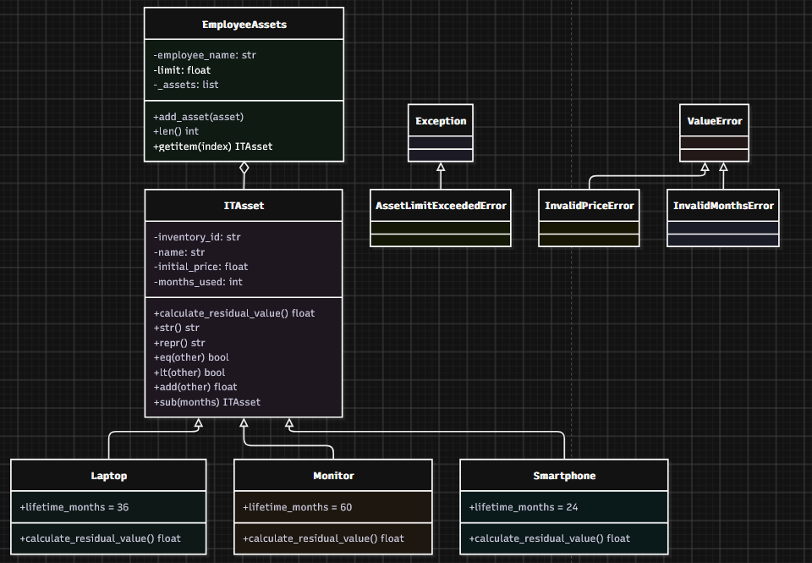
Рисунок 1 - UML схема
Описание структуры:
В основе иерархии лежит базовый класс ITAsset. От него наследуются три класса-наследника: Laptop (Ноутбук), Monitor (Монитор) и Smartphone (Смартфон). Каждый наследник имеет свой уникальный срок службы (lifetime_months) и переопределяет полиморфный метод calculate_residual_value().
Для хранения техники и контроля лимита создан класс-контейнер EmployeeAssets. Также определены три пользовательских исключения для обработки нештатных ситуаций.

2 Реализация на Python
В ходе реализации были выполнены все требования задания: реализованы магические методы для удобной работы с объектами, настроена валидация данных через свойства (@property), а также реализован класс-контейнер.

Листинг 1 - задание
class InvalidPriceError(ValueError):
"""Исключение: некорректная цена."""
pass
class InvalidMonthsError(ValueError):
"""Исключение: некорректное количество месяцев."""
pass
class AssetLimitExceededError(Exception):
"""Исключение: превышен лимит стоимости техники на сотрудника."""
pass
class ITAsset:
def __init__(self, inventory_id, name, initial_price, months_used=0):
self.inventory_id = inventory_id
self.name = name
self.initial_price = initial_price
self.months_used = months_used
@property
def initial_price(self):
return self._initial_price
@initial_price.setter
def initial_price(self, value):
if value <= 0:
raise InvalidPriceError(f"Цена должна быть больше 0, получено: {value}")
self._initial_price = value
@property
def months_used(self):
return self._months_used
@months_used.setter
def months_used(self, value):
if value < 0:
raise InvalidMonthsError(f"Количество месяцев не может быть отрицательным, получено: {value}")
self._months_used = value
def calculate_residual_value(self):
"""Полиморфный метод (переопределяется в наследниках)."""
return 0
def __str__(self):
return (f"[{self.inventory_id}] {self.name} | "
f"Остаток: {self.calculate_residual_value():.2f} руб. "
f"(Износ: {self.months_used} мес.)")
def __repr__(self):
return f"{self.__class__.__name__}(id='{self.inventory_id}', price={self.initial_price}, months={self.months_used})"
def __eq__(self, other):
if not isinstance(other, ITAsset):
return NotImplemented
return self.inventory_id == other.inventory_id
def __lt__(self, other):
return self.calculate_residual_value() < other.calculate_residual_value()
def __add__(self, other):
if isinstance(other, ITAsset):
return self.calculate_residual_value() + other.calculate_residual_value()
return NotImplemented
def __sub__(self, months_to_write_off):
if not isinstance(months_to_write_off, int):
raise TypeError("Списывать можно только целое число месяцев")
new_months = self.months_used + months_to_write_off
if new_months > self.lifetime_months:
new_months = self.lifetime_months

return self.__class__(self.inventory_id, self.name, self.initial_price, new_months)
class Laptop(ITAsset):
lifetime_months = 36
def calculate_residual_value(self):
return self.initial_price * max(0, 1 - self.months_used / self.lifetime_months)
class Monitor(ITAsset):
lifetime_months = 60
def calculate_residual_value(self):
return self.initial_price * max(0, 1 - self.months_used / self.lifetime_months)
class Smartphone(ITAsset):
lifetime_months = 24
Продолжение листинга 1
def calculate_residual_value(self):
return self.initial_price * max(0, 1 - self.months_used / self.lifetime_months)
class EmployeeAssets:
def __init__(self, employee_name, limit=150000):
self.employee_name = employee_name
self.limit = limit
self._assets = []
def add_asset(self, asset):
current_total = sum(a.calculate_residual_value() for a in self._assets)
new_total = current_total + asset.calculate_residual_value()
if new_total > self.limit:
raise AssetLimitExceededError(
f"Нельзя выдать {asset.name}! Превышен лимит на {new_total - self.limit:.2f} руб. "
f"(Текущая сумма: {current_total:.2f}, Лимит: {self.limit})"
)
self._assets.append(asset)
def __len__(self):
return len(self._assets)
def __getitem__(self, index):
return self._assets[index]
if __name__ == "__main__":
print("=== 1. СОЗДАНИЕ ОБЪЕКТОВ (__str__) ===")
laptop = Laptop(inventory_id="INV-001", name="Ноутбук Dell", initial_price=80000, months_used=18)
monitor = Monitor(inventory_id="INV-002", name="Монитор LG", initial_price=25000, months_used=12)
phone = Smartphone(inventory_id="INV-003", name="Смартфон iPhone", initial_price=40000, months_used=6)
print(laptop)
print(monitor)
print(phone)
print("\n=== 2. МАГИЧЕСКИЕ МЕТОДЫ ===")
print(f"Сложение (__add__): {laptop.name} + {monitor.name} = {laptop + monitor} руб.")
laptop_written_off = laptop - 6
print(f"Списание (__sub__): {laptop.name} после 6 мес. -> {laptop_written_off}")
laptop_copy = Laptop(inventory_id="INV-001", name="Ноутбук Dell (копия)", initial_price=80000)
print(f"Сравнение (__eq__) по ID: {laptop == laptop_copy}")
print("\n=== 3. КОНТЕЙНЕР И СОРТИРОВКА (__lt__) ===")
employee_bag = EmployeeAssets("Иванов Иван")
employee_bag.add_asset(laptop)
employee_bag.add_asset(monitor)
employee_bag.add_asset(phone)
print(f"Техники в контейнере (__len__): {len(employee_bag)}")
print(f"Первый элемент по индексу (__getitem__): {employee_bag[0].name}")
print("\nСортировка по остаточной стоимости:")
sorted_assets = sorted(employee_bag._assets)
for asset in sorted_assets:
print(asset)
print("\n=== 4. ОБРАБОТКА ИСКЛЮЧЕНИЙ ===")
try:
new_laptop = Laptop(inventory_id="INV-004", name="Игровой ПК", initial_price=80000)
employee_bag.add_asset(new_laptop)
except AssetLimitExceededError as e:
print(f"[Перехвачено исключение]: {e}")
try:
bad_asset = Monitor(inventory_id="INV-005", name="Сломанный монитор", initial_price=-5000)
except InvalidPriceError as e:
print(f"[Перехвачено исключение]: {e}")

2.1 Описание реализации
В ходе работы были реализованы следующие требования:
- Полиморфизм: Базовый класс ITAsset имеет метод calculate_residual_value(). В классах-наследниках (Laptop, Monitor, Smartphone) этот метод переопределен. Логика расчета остаточной стоимости (линейная амортизация) зависит от уникального срока службы каждого типа техники.
- Магические методы:
  - __str__ и __repr__ обеспечивают читаемый вывод в консоль.
  - __eq__ позволяет сравнивать объекты по их уникальному инвентарному номеру.
  - __lt__ используется для сравнения техники по остаточной стоимости, что позволяет сортировать списки объектов через sorted().
  - __add__ позволяет сложить остаточную стоимость двух единиц техники.
  - __sub__ реализует логику списания: он увеличивает количество месяцев использования и возвращает новый объект с обновленной стоимостью.
- Обработка исключений: Созданы классы InvalidPriceError, InvalidMonthsError и AssetLimitExceededError. Сеттеры базового класса выбрасывают исключения при попытке задать отрицательную цену или месяцы. Контейнер EmployeeAssets выбрасывает AssetLimitExceededError, если суммарная остаточная стоимость техники превышает установленный лимит в 150 000 рублей.
- Класс-контейнер: Класс EmployeeAssets инкапсулирует список техники и реализует магические методы __len__ (для получения количества единиц техники) и __getitem__ (для доступа к объектам по индексу).

Вывод
В ходе выполнения практического занятия были закреплены навыки объектно-ориентированного программирования в Python. Была спроектирована иерархия классов с использованием наследования и полиморфизма. Реализованы магические методы, позволяющие объектам вести себя как встроенные типы данных (сравниваться, складываться, сортироваться). Также были созданы собственные классы исключений, что позволило сделать программу безопасной и устойчивой к некорректному вводу данных или нарушению бизнес-логики (превышению лимита).

